 **Lundi 30 mars 2020**

**BTS1 SN**

**Devoir surveillé de Physique Appliquée**

**Durée : 3H**

**Exercice 1 :**

On a tracé le diagramme de Bode (module et phase de la fonction de transfert) d’un filtre de Butterworth :



1. Identifier la nature du filtre;
2. Déterminer l’ordre du filtre en exploitant la courbe de gain ci-dessus;
3. Vérifiez l’ordre du filtre en exploitant la courbe de phase ci-dessus;
4. Relever le gain statique G0 du filtre. En déduire l’amplification statique A0;
5. Relever la fréquence de coupure Fc à -3dB ;
6. Calculer la tension continue en sortie du filtre sachant qu’en entrée la tension a une valeur continue de 1V;
7. Calculer la tension efficace de la tension en sortie du filtre sachant qu’en entrée la tension a une amplitude de 10V et une fréquence f = 1Hz ;
8. Pour la question 7 précédente, exprimer les 2 tensions sinusoïdales (entrée puis sortie) sous la forme générale **A×sin(2πft+φ)**. A représente l’amplitude, f la fréquence et φ la phase à l’origine. On prendra l’origine des phases au niveau du signal d’entrée.

**Exercice 2 :**

On considère un filtre RC du premier ordre (figure ci-dessous) tel que R = 10 kΩ.

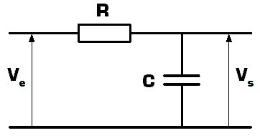

1. Déterminer la fonction de transfert du filtre sous la forme :

**T = $\frac{V_{s}}{V_{e}}=$ $\frac{1}{1+\frac{f}{f_{0}}}$**

1. En déduire l’expression de la fréquence f0 en fonction de R et C;
2. Calculer la valeur C de la capacité du condensateur sachant que l’on désire une fréquence de coupure à -3dB de 5 kHz ;
3. On applique à l’entrée du filtre une tension Ve(t) obtenue par échantillonnage, dont le spectre en amplitude est donné ci-après :

Amplitude Ve (Volts)

1

1 10 40 Fréquence (kHz)

Déterminer la valeur du gain en dB (en exploitant la courbe de gain ci-dessous), pour chacune des fréquences du spectre de Ve(t) ;

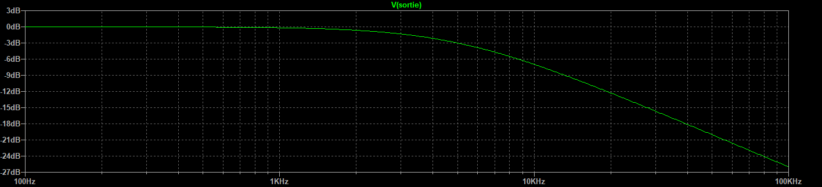

1. En déduire la valeur du module en linéaire de la fonction de transfert $\left|T\right|=\frac{Vsmax}{Vemax}$ puis la valeur de Vsmax ;
2. Tracer le spectre du signal de sortie Vs(f) en fonction de la fréquence et conclure sur l’utilité du filtre.

**Exercice 3 :**

La réponse indicielle d’un système du second ordre à un échelon d’amplitude 10 V est la suivante :

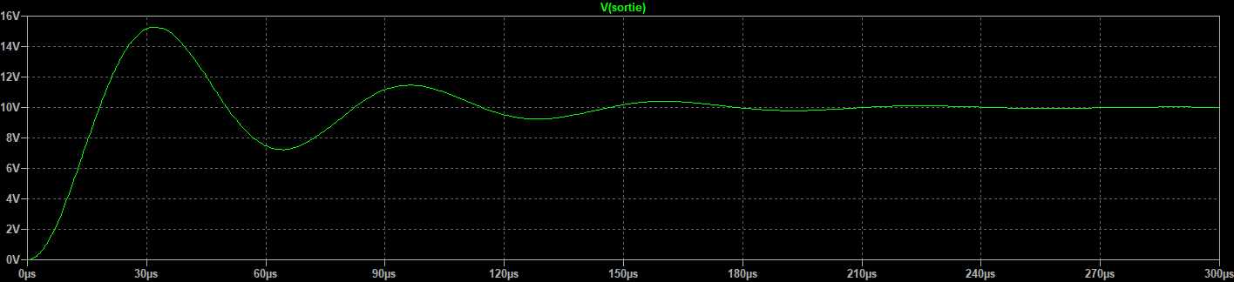

1. Identifier la nature du filtre ainsi que son ordre minimal;
2. Relever l’amplification statique T0;
3. Relever le dépassement en pourcentage D% et en déduire le coefficient d’amortissement ξ en utilisant la courbe ci-après :

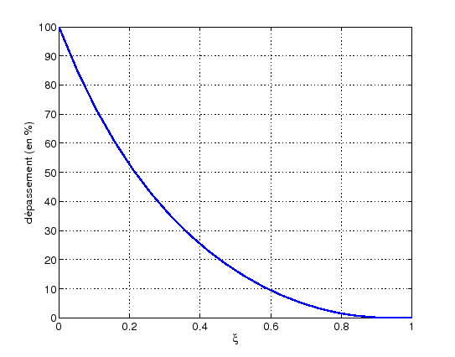

1. Ce système présente t-il une résonance ?
2. Relever le temps de réponse à 5% noté tR5%

**Exercice 4 :**

Les amplificateurs peuvent être modélisés par des quadripôles linéaires possédant une **résistance en entrée Re** et un modèle équivalent de Thévenin (AVO.Ve ; Rs) en sortie, comme le montre la figure en bas de page suivante (partie encadrée en pointillés).

AVO = est l’amplification en tension quand la charge RL est débranchée équivalent à dire que RL= ∞.

A gauche du quadripôle se trouve le générateur représenté par une tension Eg en série avec une résistance Rg et à sa droite une charge quelconque RL.

On donne : Rg = 50Ω ; Re = 4,4 kΩ ; Rs = 6,6 kΩ  ; RL = 2,2 kΩ ; AVO = 200

1. Calculer l’amplification Avo puis le gain Gvo en tension à vide de l’amplificateur (sans la charge RL) ;
2. En utilisant la maille de sortie, exprimer AV = en fonction de AvO, RS et RL
3. Calculer AV ;
4. Exprimer puis calculer l’amplification AI = puis le gain GI en courant en charge (RL est branchée) ;
5. Exprimer l’amplification en puissance AP = en fonction de AI et AV
6. Calculer l’amplification AP puis le gain GP en puissance en charge (RL est branchée);
7. En utilisant la maille d’entrée, exprimer la relation entre Ve et Eg

Charge

**Avo×Ve**

**Rs**

**Re**

**Eg**

**Rg**

Amplificateur

is

ie

Dipôle générateur

ve

vs

RL